МУНИЦИПАЛЬНОЕ АВТОНОМНОЕ ДОШКОЛЬНОЕ ОБРАЗОВАТЕЛЬНОЕ УЧРЕЖДЕНИЕ
«ЦЕНТР РАЗВИТИЯ РЕБЕНКА - ДЕТСКИЙ САД №7 «ЯРОСЛАВНА»
Алтайский край город Рубцовск
_____________________________________________________________________________
658223 г.Рубцовск , проспект Рубцовский, 55
Тел.(38557)4-68-59, 4-60-18, 4-58-00
e-mail: crr-ds7@rambler.ru

ОТЧЕТ
об исполнении муниципального задания
за 1 полугодие 2016 года

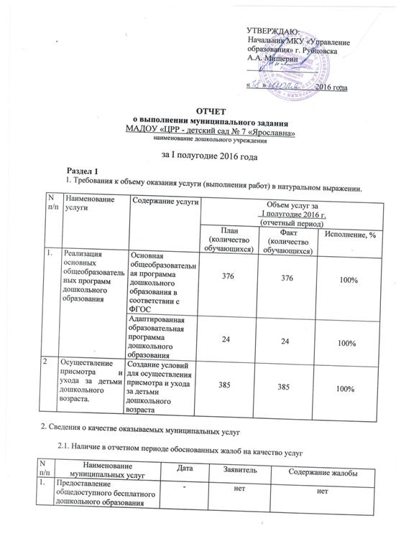

3. Показатели, характеризующие качество муниципальных услуг.

N  п/п | Наименование показателя | Единица  измере  ния | Значения показателей качества  муниципальной услуги |  |  |  |  | Источник информации о фактическом значении показателя
N  п/п | Наименование показателя | Единица  измере  ния | Значение, утвержденное на очередной финансовый год (план) | Фактическое значение за отчетный финансовый год (факт) |  | Исполнение | Характеристика причин отклонения фактических значений от запланированных | Источник информации о фактическом значении показателя
N  п/п | Наименование показателя | Единица  измере  ния | 2016 год |  |  |  |  | Источник информации о фактическом значении показателя
1. Реализация основных общеобразовательных программ дошкольного образования: ООП ФГОС ДО, очная форма;
1.1. | Количество потребителей (детей, обучающихся, родителей), удовлетворенных качеством предоставленной услуги | % | Не  менее  80% |  | 88% | 100% | - | Сводная таблица по результатам анкетирования родителей (законных представителей) Приложение №1
1.2. | Удельный вес воспитанников, получивших услугу | % | 100% |  | 100% | 100% | - | Статотчет 85-к, приказ об утверждении списочного состава №264 от 31.12.2015г
1.3. | Количество посещённых воспитанниками дней от запланированных. | % | Не  менее  70% |  | 80% | 100% | - | Справка бухгалтерии
1.4. | Доля своевременно устраненных образовательным учреждением нарушений, выявленных в результате проверок органами исполнительной власти субъектов Российской Федерации, осуществляющими функции по контролю и надзору в сфере образования | % | 100% |  | 100% | 100% |  | АКТ проверки Главного управления образования и молодежной политики Алтайского края от 12.04.2016г  срок до 12.10.2016г
2. Реализация адаптированной образовательной программы дошкольного образования
2.1. | Доля родителей (законных представителей),удовлетворенных условиями и качеством предоставляемой услуги; | % | Не  менее  80% |  | 96% | 100% | - | Сводная таблица по результатам анкетирования родителей (законных представителей)  Приложение №2
2.2. | Доля своевременно устраненных общеобразовательным учреждением нарушений, выявленных в результате проверок органами исполнительной власти субъектов Российской Федерации, осуществляющими функции по контролю и надзору в сфере образования | % | 100% |  | 100% | 100% | - | АКТ №260 от 12.04.2016г  Перечисленные замечания устранены, срок до 12.10.2016г
3. Создание условий для осуществления присмотра и ухода за детьми
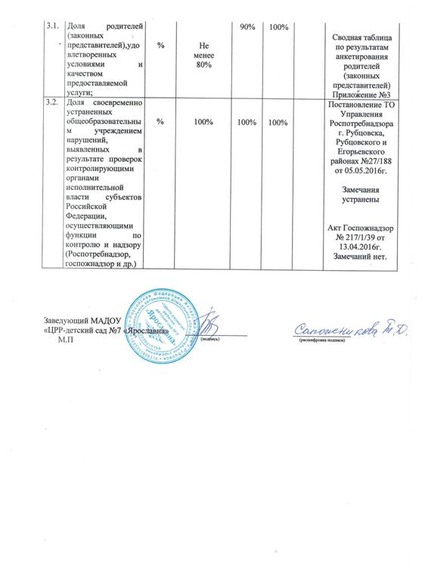

Отчет
об исполнении муниципального задания
МАДОУ «ЦРР-детский сад № 7 «Ярославна»
по итогам 1 полугодия 2016 года.

Муниципальное задание на 2016 год было утверждено начальником МКУ «Управление образования» города Рубцовска А.А. Мищериным 31.12.2015 года на оказание следующих муниципальных услуг, потребителями которых являются воспитанники в возрасте от 1,5 лет:
1. Реализация основных общеобразовательных программ дошкольного образования.
2. Осуществление присмотра и ухода за детьми дошкольного возраста.
3. Реализация адаптированной образовательной программы дошкольного образования
В учреждении организован внутренний контроль по исполнению муниципального задания в соответствии с годовым планом. Издан приказ "О возложении обязанности на должностное ответственное лицо за подготовку отчета по исполнению муниципального задания". Результаты анализа исполнения муниципального задания рассмотрены за I полугодие 2016 года.
Оценка эффективности и результативности выполнения муниципального задания в 2016 году осуществлялась по следующим критериям:
1. объёмы оказания муниципальных услуг;
2. качество оказания муниципальной услуги.
Характеристика запланированных и фактических результатов выполнения муниципального задания за I квартал 2016 года:
1. Оценка выполнения муниципального задания на оказание муниципальной услуги по критерию «объем оказания муниципальных услуг» (в натуральных показателях).
Фактический объём выполнения показателя в целом соответствует полному объему выполнения плановых показателей. Плановое количество потребителей муниципальной услуги 376. Фактическая численность детей в ДОУ за отчетный период составила 376. Оценка выполнения по данному критерию составила – 100%
2. Оценка выполнения муниципального задания на оказание муниципальной услуги по критерию «качество оказания муниципальных услуг».
Анализ исполнения муниципального задания по критерию «качество оказания муниципальных услуг» показал:
- основная общеобразовательная программа дошкольного образования реализована в полном объеме. Доля обучающихся освоивших образовательную программу дошкольного образования составляет 100%;
- адаптированная образовательная программа дошкольного образования реализована в полном объеме. Доля обучающихся освоивших адаптированную образовательную программу дошкольного образования составляет 100%;
- количество посещенных воспитанниками дней от запланированных не превышает среднегородской показатель;
- учреждение на 100% укомплектовано педагогическими и руководящими работниками;
- в части требований к созданию условий для осуществления присмотра и ухода за воспитанниками все показатели выполнены. Предписания режимного характера по соблюдению санитарно эпидемиологических и пожарных правил и нормативов, отсутствуют случаи травматизма с воспитанниками;
- доля родителей удовлетваренных качеством предоставленной услуги составляет 93%. (341 из 367).
В анкетированиии приняли участие 341 родителей (законных представителей). По результатам анкетирования родителей не удовлетворены качеством информации о работе учреждения - 0 чел. Проведен конкурс родительских уголков в группах.
Характеристика факторов, повлиявших на отклонение фактических результатов выполнения задания от запланированных:
Отклонений в достижении плановых показателей и выполнении фактических нет.
Выводы о степени достижения плановых значений показателей качества и (или) объема муниципальных услуг, результатов выполнения работ:
